**МІНІСТЕРСТВО ОСВІТИ І НАУКИ УКРАЇНИ**

**НАЦІОНАЛЬНИЙ УНІВЕРСИТЕТ «ЛЬВІВСЬКА ПОЛІТЕХНІКА»**

Інститут **ІКНІ**

Кафедра **ПЗ**

**ЗВІТ**

До лабораторної роботи №12

На тему: «Виняткові ситуації в мові програмування С++»

З дисципліни «Об’єктно-орієнтоване програмування»

**Лектор:** доцент каф. ПЗ

Коротєєва Т.О.

**Виконала:** ст.гр. ПЗ-23

Кохман О.В.

**Прийняла:** доцент каф. ПЗ

Коротєєва Т.О.

«_____»__________2022р.

∑ ____ ___________.

Львів – 2022

**Тема:** Виняткові ситуації в мові програмування С++.

**Мета:** Ознайомитися з синтаксисом та принципами використання винятків, нав­читися передбачати виняткові ситуації, які можуть виникнути в процесі роботи програмного забезпечення, а також навчитися їх перехоплювати та опрацьовувати.

**Теоретичні відомості**

В основі обробки виняткових ситуацій у мові С++ лежать три ключових слова: try, catch і throw.

Якщо програміст підозрює, що визначений фрагмент програми може спровокувати помилку, він повинний занурити цю частину коду в блок try. Необхідно мати на увазі, що зміст помилки (за винятком стандартних ситуацій) визначає сам програміст. Це значить, що програміст може задати будь-яку умову, що приведе до створення виняткової ситуації. Після цього необхідно вказати, у яких умовах варто генерувати виняткову ситуацію. Для цієї мети призначене ключове слово throw. І нарешті, виняткову ситуацію потрібно перехопити й обробити в блоці catch. Ось як виглядає ця конструкція.

try

{

*// Тіло блоку try*

if(умова) throw виняткова_ситуація

}

catch(тип1 аргумент)

{

*// Тіло блоку catch*

}

catch(тип2 аргумент)

{

*// Тіло блоку catch*

}

.

.

.

catch(типN аргумент)

{

*// Тіло блоку catch*

}

Розмір блоку try не обмежений. У нього можна занурити як один оператор, так і цілу програму. Один блок try можна зв'язати з довільною кількістю блоків catch. Оскільки кожен блок catch відповідає окремому типу виняткової ситуації, програма сама визначить, який з них виконати. У цьому випадку інші блоки catch не виконуються. Кожен блок catch має аргумент, що приймає визначене значення. Цей аргумент може бути об'єктом будь-якого типу.

Якщо програма виконана правильно й у блоці try не виникло жодної виняткової ситуації, усі блоки catch будуть зігноровані. Якщо в програмі виникла подія, що програміст вважає небажаним, оператор throw генерує виняткову ситуацію. Для цього оператор throw повинний знаходитися усередині блоку try або усередині функції, викликуваної усередині блоку try.

Якщо в програмі виникла виняткова ситуація, для якої не передбачені перехоплення й обробка, викликається стандартна функція terminate(), що, у свою чергу, викликає функцію abort(). Утім, іноді виняткова ситуація не є небезпечної. У цьому випадку можна виправити помилку (наприклад, привласнити нульовому знаменнику ненульове значення) і продовжити виконання програми.

**Індивідуальне завдання**

1. Ознайомитися з основними поняттями та синтаксисом мови С++, з метою передбачення та оброблення виняткових ситуацій.

2. Провести аналіз завдання (індивідуальні варіанти), визначити можливі виняткові ситуації, які можуть виникнути в процесі роботи програмного забезпечення.

3. Розробити програмне забезпечення для реалізації поставленої задачі.

4. Оформити і здати звіт про виконання лабораторної роботи. Звіт має містити варіант завдання, код розробленої програми, результати роботи програми (скріншоти), висновок.

2.    Розробити програмне забезпечення, яке дозволяло б працювати з числами в різних форматах. Числа представляти, як об’єкти класу Chyslo. Користувач задає ціле число з клавіатури в одному з трьох форматів: двійковий, десятковий, шістнадцятковий (формат користувач теж задає при вводі). Клас повинен містити функціонал, який дозволяв би конвертувати число з одного формату в інший, а також додавати, віднімати і множити числа. Програма повинна перехоплювати та опрацьовувати такі виняткові ситуації: а) випадковий ввід користувачем символу замість цифри, б) переповнення, в) введення завеликого числа, г) ще дві виняткові ситуації передбачити самостійно.

Всі функції повинні містити список винятків, які вони можуть генерувати.

**Код програми**

**Назва файлу: Chyslo.h**

#ifndef CHYSLO_H

#define CHYSLO_H

#pragma once

#include <string>

class OverFlowChysloException : public std::exception {

};

class NegativeBinaryNotSupportedException : public std::exception {

};

class Chyslo {

private:

std::string value;

std::string type;

const char* hexCharToBinary(char c);

void checkOverflow(long long value);

public:

Chyslo(std::string value, std::string type);

Chyslo convertToDecimal();

Chyslo convertToHex();

Chyslo convertToBinary();

Chyslo add(Chyslo chyslo);

Chyslo multiply(Chyslo chyslo);

Chyslo minus(Chyslo chyslo);

std::string getValue();

bool isDecimal();

bool isHex();

bool isBinary();

static std::string toStandardString(System::String^ string);

};

#endif

**Назва файлу: Chyslo.cpp**

#include "Chyslo.h"

#include <sstream>

std::string Chyslo::getValue() {

return value;

}

Chyslo::Chyslo(std::string value, std::string type) {

this->value = value;

this->type = type;

}

bool Chyslo::isBinary() {

bool flag = true;

for (int i = 0; i < value.size(); i++) {

if (value[i] != '1' && value[i] != '0') {

flag = false;

}

}

return type == "binary" && flag;

}

bool Chyslo::isDecimal() {

return type == "decimal" && (value[0] == '-' || value.substr(0, 1)

.find_first_not_of("0123456789") == std::string::npos) && value

.substr(1, value.length()).find_first_not_of("0123456789") == std::string::npos;

}

bool Chyslo::isHex() {

int n = value.length();

if (n == 0) {

return false;

}

bool flag = true;

for (int i = 0; i < n; i++) {

char ch = value[i];

if ((ch < '0' || ch > '9') && (ch < 'A' || ch > 'F')) {

flag = false;

}

}

return type == "hex" && flag;

}

Chyslo Chyslo::convertToBinary() {

if (isBinary())

return *this;

if (isHex()) {

std::string bin;

for (unsigned i = 0; i != value.length(); ++i)

bin += hexCharToBinary(value[i]);

return Chyslo(bin, "binary");

}

if (isDecimal()) {

int decimal = stoi(value);

if (decimal < 0)

throw NegativeBinaryNotSupportedException();

int binary = 0, remainder, product = 1;

while (decimal != 0) {

remainder = decimal % 2;

binary = binary + (remainder * product);

decimal = decimal / 2;

product *= 10;

}

return Chyslo(std::to_string(binary), "binary");

}

}

Chyslo Chyslo::convertToHex() {

if (isHex())

return *this;

if (isBinary()) {

std::stringstream res;

res << std::hex << stoi(value);

return Chyslo(res.str(), "hex");

}

if (isDecimal()) {

std::stringstream ss;

ss << std::hex << stoi(value);

std::string res(ss.str());

return Chyslo(res, "hex");

}

}

Chyslo Chyslo::convertToDecimal() {

if (isDecimal())

return *this;

if (isBinary()) {

int dec = 0, i = 0, rem;

int n = stoi(value);

while (n != 0) {

rem = n % 10;

n /= 10;

dec += rem * pow(2, i);

++i;

}

return Chyslo(toStandardString(dec.ToString()), "decimal");

}

if (isHex()) {

int result;

std::stringstream ss;

ss << std::hex << value;

ss >> result;

return Chyslo(toStandardString(result.ToString()), "decimal");

}

}

const char* Chyslo::hexCharToBinary(char c) {

switch (toupper(c)) {

case '0': return "0000";

case '1': return "0001";

case '2': return "0010";

case '3': return "0011";

case '4': return "0100";

case '5': return "0101";

case '6': return "0110";

case '7': return "0111";

case '8': return "1000";

case '9': return "1001";

case 'A': return "1010";

case 'B': return "1011";

case 'C': return "1100";

case 'D': return "1101";

case 'E': return "1110";

case 'F': return "1111";

}

}

std::string Chyslo::toStandardString(System::String^ string) {

using System::Runtime::InteropServices::Marshal;

System::IntPtr pointer = Marshal::StringToHGlobalAnsi(string);

char* charPointer = reinterpret_cast<char*>(pointer.ToPointer());

std::string returnString(charPointer, string->Length);

Marshal::FreeHGlobal(pointer);

return returnString;

}

void Chyslo::checkOverflow(long long value) {

if (value > INT_MAX) {

throw OverFlowChysloException();

}

}

Chyslo Chyslo::add(Chyslo chyslo) {

if (isBinary()) {

chyslo = chyslo.convertToDecimal();

auto result = stoll(convertToDecimal().getValue()) + stoll(chyslo.getValue());

checkOverflow(result);

return Chyslo(toStandardString(result.ToString()), "decimal").convertToBinary();

}

if (isDecimal()) {

chyslo = chyslo.convertToDecimal();

auto result = stoll(value) + stoll(chyslo.getValue());

checkOverflow(result);

return Chyslo(toStandardString(result.ToString()), "decimal");

}

if (isHex()) {

chyslo = chyslo.convertToDecimal();

auto result = stoll(convertToDecimal().getValue()) + stoll(chyslo.getValue());

checkOverflow(result);

return Chyslo(toStandardString(result.ToString()), "decimal").convertToHex();

}

}

Chyslo Chyslo::multiply(Chyslo chyslo) {

if (isBinary()) {

chyslo = chyslo.convertToDecimal();

auto result = stoll(convertToDecimal().getValue()) * stoll(chyslo.getValue());

checkOverflow(result);

return Chyslo(toStandardString(result.ToString()), "decimal").convertToBinary();

}

if (isDecimal()) {

auto result = stoll(getValue()) * stoll(chyslo.getValue());

checkOverflow(result);

return Chyslo(toStandardString(result.ToString()), "decimal");

}

if (isHex()) {

chyslo = chyslo.convertToDecimal();

auto result = stoll(convertToDecimal().getValue()) * stoll(chyslo.getValue());

checkOverflow(result);

return Chyslo(toStandardString(result.ToString()), "decimal").convertToHex();

}

}

Chyslo Chyslo::minus(Chyslo chyslo) {

if (isBinary()) {

chyslo = chyslo.convertToDecimal();

auto result = stoll(convertToDecimal().getValue()) - stoll(chyslo.getValue());

checkOverflow(result);

return Chyslo(toStandardString(result.ToString()), "decimal").convertToBinary();

}

if (isDecimal()) {

auto result = stoll(getValue()) - stoll(chyslo.getValue());

checkOverflow(result);

return Chyslo(toStandardString(result.ToString()), "decimal");

}

if (isHex()) {

chyslo = chyslo.convertToDecimal();

auto result = stoll(convertToDecimal().getValue()) - stoll(chyslo.getValue());

checkOverflow(result);

return Chyslo(toStandardString(result.ToString()), "decimal").convertToHex();

}

}

**Назва файлу: MyForm.h**

#pragma once

#include <string>

#include "Chyslo.h"

namespace lab12 {

using namespace System;

using namespace System::ComponentModel;

using namespace System::Collections;

using namespace System::Windows::Forms;

using namespace System::Data;

using namespace System::Drawing;

class NotSelectedTypeException : public std::exception {

};

class NotRecognizedNumberException : public std::exception {

};

class OverLimitNumberException : public std::exception {

};

const long long LIMIT_NUMBER = 100000;

public ref class MyForm : public System::Windows::Forms::Form

{

public:

MyForm(void)

{

InitializeComponent();

}

protected:

~MyForm()

{

if (components)

{

delete components;

}

}

private: System::Windows::Forms::TextBox^ FirstNumberTextBox;

protected:

private: System::Windows::Forms::ComboBox^ FirstNumberComboBox;

private: System::Windows::Forms::TextBox^ SecondNumberTextBox;

private: System::Windows::Forms::ComboBox^ SecondNumberComboBox;

private: System::Windows::Forms::Button^ addButton;

private: System::Windows::Forms::Button^ multiplyButton;

private: System::Windows::Forms::Button^ minusButton;

private: System::Windows::Forms::Button^ convertToBinaryButton;

private: System::Windows::Forms::Button^ convertToDecimal;

private: System::Windows::Forms::Label^ firstNumberLabel;

private: System::Windows::Forms::Label^ secondNumberLabel;

private: System::Windows::Forms::Button^ convertToHexButton;

private:

System::ComponentModel::Container ^components;

#pragma region Windows Form Designer generated code

#pragma endregion

private: System::Void FirstNumberComboBox_SelectedIndexChanged(System::Object^ sender, System::EventArgs^ e) {

}

private: System::Void MyForm_Load(System::Object^ sender, System::EventArgs^ e) {

Form::CenterToScreen();

FirstNumberComboBox->Items->Add("binary");

FirstNumberComboBox->Items->Add("decimal");

FirstNumberComboBox->Items->Add("hex");

SecondNumberComboBox->Items->Add("binary");

SecondNumberComboBox->Items->Add("decimal");

SecondNumberComboBox->Items->Add("hex");

}

private: System::Void convertFirstNumberButton_Click(System::Object^ sender, System::EventArgs^ e) { // convert to binary

auto input = getValidChyslo(FirstNumberTextBox, FirstNumberComboBox);

if (input) {

auto chyslo = getChyslo(FirstNumberTextBox, FirstNumberComboBox);

try {

firstNumberLabel->Text = gcnew String(chyslo.convertToBinary().getValue().c_str());

}

catch (NegativeBinaryNotSupportedException) {

MessageBox::Show(this, "Negative binary numbers are not supported", "Validation error", MessageBoxButtons::OK);

}

}

}

private: System::Void convertToHexButton_Click(System::Object^ sender, System::EventArgs^ e) {

auto input = getValidChyslo(FirstNumberTextBox, FirstNumberComboBox);

if (input) {

auto chyslo = getChyslo(FirstNumberTextBox, FirstNumberComboBox);

firstNumberLabel->Text = gcnew String(chyslo.convertToHex().getValue().c_str());

}

}

private: System::Void convertToDecimal_Click(System::Object^ sender, System::EventArgs^ e) {

auto input = getValidChyslo(FirstNumberTextBox, FirstNumberComboBox);

if (input) {

auto chyslo = getChyslo(FirstNumberTextBox, FirstNumberComboBox);

firstNumberLabel->Text = gcnew String(chyslo.convertToDecimal().getValue().c_str());

}

}

private: System::Void addButton_Click(System::Object^ sender, System::EventArgs^ e) {

auto inputOne = getValidChyslo(FirstNumberTextBox, FirstNumberComboBox);

auto inputTwo = getValidChyslo(SecondNumberTextBox, SecondNumberComboBox);

if (inputOne && inputTwo) {

auto chysloOne = getChyslo(FirstNumberTextBox, FirstNumberComboBox);

auto chysloTwo = getChyslo(SecondNumberTextBox, SecondNumberComboBox);

try {

firstNumberLabel->Text = gcnew String(chysloOne.add(chysloTwo).getValue().c_str());

}

catch (OverFlowChysloException) {

MessageBox::Show(this, "There was overflow!", "Validation error", MessageBoxButtons::OK);

}

}

}

private: System::Void multiplyButton_Click(System::Object^ sender, System::EventArgs^ e) {

auto inputOne = getValidChyslo(FirstNumberTextBox, FirstNumberComboBox);

auto inputTwo = getValidChyslo(SecondNumberTextBox, SecondNumberComboBox);

if (inputOne && inputTwo) {

auto chysloOne = getChyslo(FirstNumberTextBox, FirstNumberComboBox);

auto chysloTwo = getChyslo(SecondNumberTextBox, SecondNumberComboBox);

try {

firstNumberLabel->Text = gcnew String(chysloOne.multiply(chysloTwo).getValue().c_str());

}

catch (OverFlowChysloException) {

MessageBox::Show(this, "There was overflow!", "Validation error", MessageBoxButtons::OK);

}

}

}

private: System::Void minusButton_Click(System::Object^ sender, System::EventArgs^ e) {

auto inputOne = getValidChyslo(FirstNumberTextBox, FirstNumberComboBox);

auto inputTwo = getValidChyslo(SecondNumberTextBox, SecondNumberComboBox);

if (inputOne && inputTwo) {

auto chysloOne = getChyslo(FirstNumberTextBox, FirstNumberComboBox);

auto chysloTwo = getChyslo(SecondNumberTextBox, SecondNumberComboBox);

try {

firstNumberLabel->Text = gcnew String(chysloOne.minus(chysloTwo).getValue().c_str());

}

catch (OverFlowChysloException) {

MessageBox::Show(this, "There was overflow!", "Validation error", MessageBoxButtons::OK);

}

}

}

private: Chyslo getChyslo(System::Windows::Forms::TextBox^ textBox, System::Windows::Forms::ComboBox^ comboBox) {

return Chyslo(Chyslo::toStandardString(textBox->Text->ToString()), Chyslo::toStandardString(comboBox->SelectedItem->ToString()));

}

private: std::string* getValidChyslo(System::Windows::Forms::TextBox^ textBox, System::Windows::Forms::ComboBox^ comboBox) {

try {

auto selectedType = comboBox->SelectedItem;

if (!selectedType) {

throw NotSelectedTypeException();

}

auto chyslo = Chyslo(Chyslo::toStandardString(textBox->Text->ToString()), Chyslo::toStandardString(selectedType->ToString()));

if (!chyslo.isBinary() && !chyslo.isDecimal() && !chyslo.isHex()) {

throw NotRecognizedNumberException();

}

if (stoll(chyslo.getValue()) > LIMIT_NUMBER) {

throw OverLimitNumberException();

}

return &chyslo.getValue();

}

catch (NotRecognizedNumberException) {

MessageBox::Show(this, "Not recognized number type for the following input: " + textBox->Text + ". Please try again", "Validation error", MessageBoxButtons::OK);

}

catch (NotSelectedTypeException) {

MessageBox::Show(this, "Not selected type. Please try again", "Validation error", MessageBoxButtons::OK);

}

catch (OverLimitNumberException) {

MessageBox::Show(this, "Input number is too large. Please try again", "Validation error", MessageBoxButtons::OK);

}

return nullptr;

}

};

}

**Назва файлу: MyForm.cpp**

#include "MyForm.h"

using namespace lab12;

int main() {

Application::EnableVisualStyles();

Application::SetCompatibleTextRenderingDefault(false);

Application::Run(gcnew MyForm());

return 0;

}

**Протокол роботи**

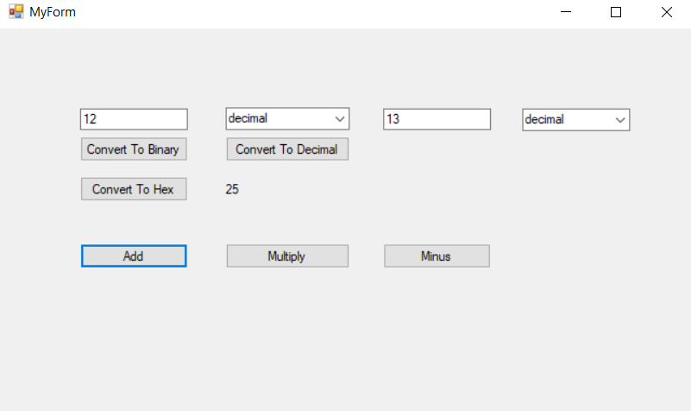

Рис. 1 Результат додавання двох чисел.

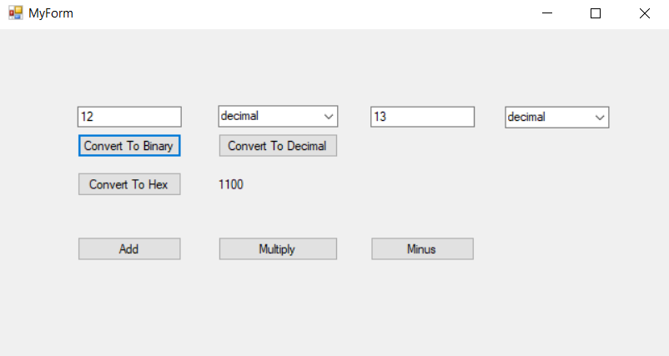

Рис. 2 Результат конвертування.

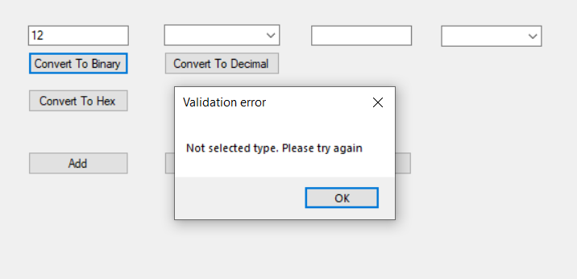

Рис. 3 Виняткова ситуація через необраний тип числа.

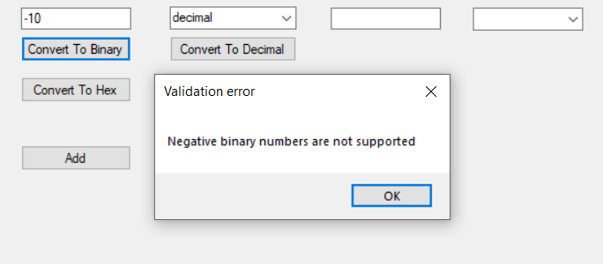

Рис. 4 Виняткова ситуація через від’ємне значення числа.

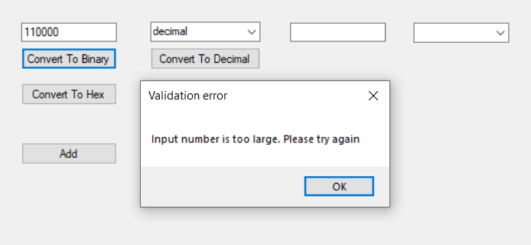

Рис. 5 Виняткова ситуація через завелике число.

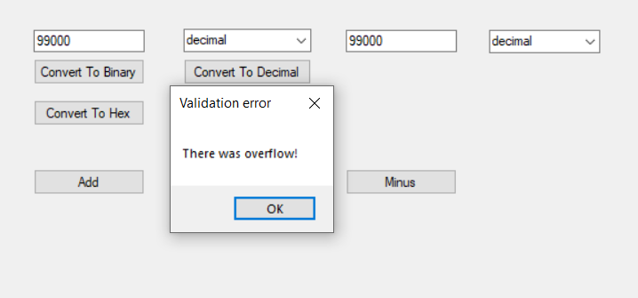

Рис. 6 Виняткова ситуація через переповнення.

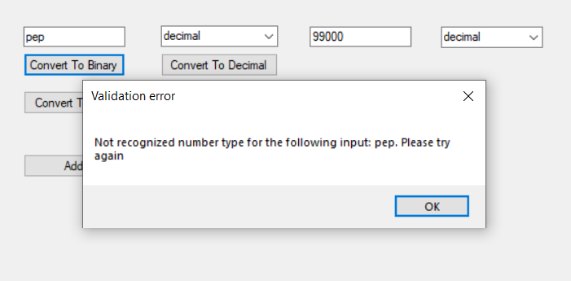

Рис. 7 Виняткова ситуація через заборонені символи в числі.

**Висновок**

На цій лабораторній роботі я дізналась про виняткові ситуації в с++, також реалізувала програму і використала там виняткові ситуації та продемонструвала результати роботи програми на формі у Visual Studio 2022.